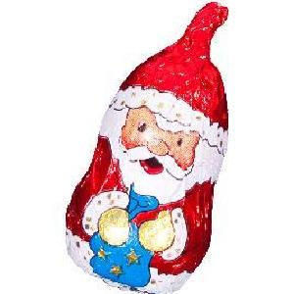
Chocolats de NOËL

Pour le plus grand plaisir des petits et
des grands, l'APE vous propose une
vente de chocolats pour Noël.

Plusieurs bons de commande sont à votre disposition pour en faire profiter votre famille ou vos amis.

Les bons de commande sont à remettre
le 13 novembre à l'école.

Les bénéfices serviront à aider au financement des projets et sorties scolaires.

MERCI - L’équipe de l’APE.

